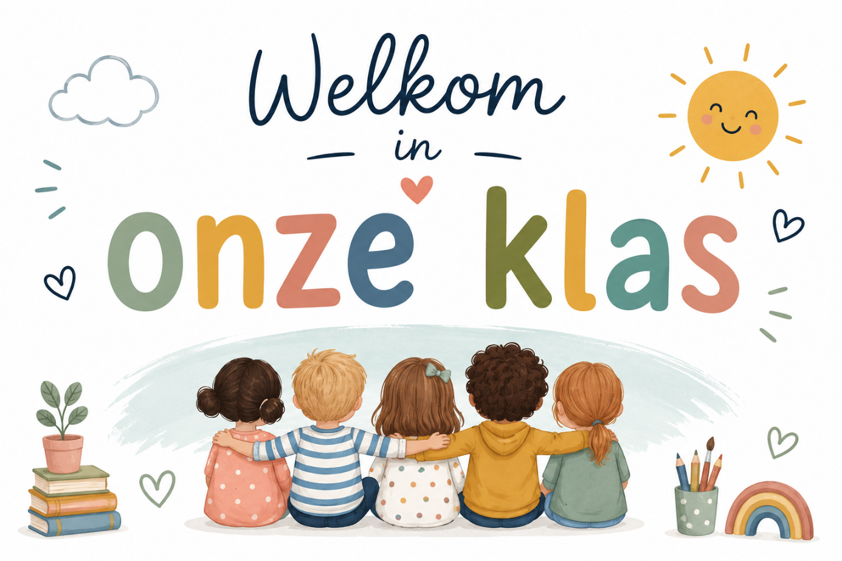
Infobundel schooljaar 2026-2027


Klas | 4de leerjaar B
Klasleerkracht | Juf Jolien
Zorgleerkrachten | Zorgjuf Noor en zorgcoördinator juf Lieselot
Leerkracht LO | Juf Petra
Leerkrachten LBV | KGD juf Valerie, NCZ juf Geertrui, ISL juf Ahu, PGD meester Donat, ORT ? (geen juf/meester)

Welkom in onze klas!
Beste ouder(s)/voogd
In deze infobundel vindt u alle informatie over onze klaswerking.


Praktische afspraken

Schooluren
De Lettertuin
Dag | Voormiddag | Middagpauze | Namiddag
Maandag | 8.55 – 12.05 | 12.05 – 13.10 | 13.10 – 15.30
Dinsdag | 8.55 – 12.05 | 12.05 – 13.10 | 13.10 – 15.30
Woensdag | 8.30 – 12.05
Donderdag | 8.55 – 12.05 | 12.05 – 13.10 | 13.10 – 15.30
Vrijdag | 8.55 – 12.05 | 12.05 – 13.10 | 13.10 – 15.30

Kom op tijd naar school. Wanneer een leerling te laat aankomt, mist hij of zij een stukje van deze gezamenlijke start.

Brengen en afhalen
Vanaf 8.40 uur zijn de leerlingen welkom op de speelplaats van de lagere school. Ze betreden de school via de hoofdingang. Leerlingen die met de fiets naar school komen, betreden de school via de fietsenstalling. Aan het einde van de schooldag begeleidt de leerkracht de klas naar de inkom.
Leerlingen die alleen naar huis gaan of met de fiets naar huis gaan, worden begeleid naar de fietsenstalling. Van daaruit vertrekken ze zelfstandig naar huis.
Kom op tijd naar school. Zo kan je kind samen met de klas aan de schooldag beginnen.
Wordt je kind door iemand anders afgehaald of wijzigt er iets aan de gewone regeling? Meld dit tijdig aan de klasleerkracht.
Een leerling kan alleen vroeger afgehaald worden om een ernstige reden en na voorafgaande toelating van de directie.
Ouders betreden het schoolgebouw niet zonder toestemming of begeleiding van een personeelslid.
Bij het brengen en afhalen blijven ouders op de afgesproken plaatsen. Zo houden we de gangen en klassen rustig, veilig en overzichtelijk voor alle kinderen.

Voor- en naschoolse opvang (nog onder voorbehoud)
Op school is er opvang voorzien op volgende momenten:
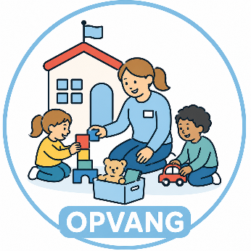
De Lettertuin
Maandag, dinsdag, donderdag en vrijdag
- ’s morgens: 7.00 – 8.40 uur
- ’s middags: 12.10 – 13.10 uur
- na school: 15.45 – 18.00 uur
Woensdag
- ’s morgens: 7.00 – 8.30 uur
- na school: 12.20-13.00 uur

Op woensdag kunnen leerlingen na schooltijd met busvervoer naar IBO ’t Kadeeken gebracht worden. De opvang van Infano vindt plaats op school en loopt tot 13.00 uur. De opvang van IBO ’t Kadeeken gaat door in ’t Kadeeken zelf.
Omdat er maar één busrit is, moeten ouders vooraf kiezen voor opvang bij Infano op school of opvang in IBO ’t Kadeeken. Beide combineren is op woensdag niet mogelijk.

Contact opvang
Voor praktische vragen of wijzigingen rond de opvang kan je contact opnemen via:
Infano - 0493/40.52.52 - tcsterninove@infano.be
’t Kadeeken 054/34.23.02. – organiseert enkel opvang op woensdag
Voor de volledige afspraken over registratie/scannen en eventuele kosten verwijzen we naar de algemene infobrochure.

Verjaardagen 🎈
Vanaf 1 september vieren we verjaardagen op een andere manier.
Is je kind jarig? Dan maken we er die dag samen met de klas een fijn en feestelijk moment van. Uw zoon/dochter wordt die dag gevierd met een kaartje van de hele klas, een gezamenlijk moment waarbij we zingen en ook met twee activiteiten die hij/zij mag kiezen.
Kinderen brengen zelf geen traktatie meer mee naar school. Wordt er toch iets meegebracht, dan geven we dit opnieuw mee naar huis.
Op het einde van elke maand zetten we alle jarigen nog eens extra in de bloemetjes:
- in de kleuterklassen maken de kinderen samen iets lekkers voor hun verjaardagsfeestje;
- in de lagere school zorgt de school voor een traktatie
Met deze afspraak willen we de mooie traditie van verjaardagen vieren behouden en tegelijk zorgen voor gelijke kansen voor ieder kind. Zo kan elk kind op dezelfde warme en feestelijke manier in de belangstelling staan.

Communicatie met de leerkracht
Een goede communicatie tussen ouders en school vinden we belangrijk.
Questi is het officiële communicatiekanaal van de school. Via Questi ontvang je berichten, brieven en belangrijke mededelingen.
Voor een korte, gewone mededeling kan je ook de schoolagenda gebruiken.
Heb je een vraag of wil je iets bespreken? Neem dan contact op met de klasleerkracht via Questi of de schoolagenda om samen een moment vast te leggen. Je kan de leerkracht ook voor of na schooltijd aanspreken voor een korte mededeling.
Voor dringende zaken tijdens de schooluren neem je altijd contact op met het secretariaat.
De school respecteert de afspraken rond deconnectie en bereikbaarheid – zie algemene infobrochure.

Belangrijke momenten
Doorheen het schooljaar zijn er verschillende activiteiten, oudercontacten, uitstappen en feestelijke momenten.
De algemene schoolkalender wordt via de afgesproken communicatiekanalen gedeeld.

Belangrijke momenten specifiek voor onze klas:
Activiteit | Datum
zeeklassen | 05 t.e.m. 09/10/2026
toneel | 18/03/2027

Spullen tijdens de schooldag
Zorg ervoor dat je kind bij het vertrek naar school alle nodige spullen bij zich heeft.
Tijdens de schooluren brengen ouders geen vergeten spullen meer naar school, zoals een brooddoos, boekentas, pennenzak of ander materiaal.
Zo vermijden we extra onderbrekingen tijdens de schooldag en helpen we kinderen stap voor stap verantwoordelijkheid op te nemen voor hun eigen materiaal.

Buggy’s
Breng je je kleuter met de buggy naar school? Neem de buggy daarna opnieuw mee naar huis. Op school is er geen geschikte of veilige plaats om buggy’s tijdens de schooldag te bewaren.


Wat zit er in mijn boekentas?
Voorzie alle persoonlijke spullen duidelijk van de naam van je kind.
Zorg ervoor dat je kind elke dag het nodige materiaal bij zich heeft. Alle toetsenwijzers en huistaken blijven altijd in de boekentas. Ook werkboeken die mee naar huis gaan om te studeren, gaan na het maken van het huiswerk opnieuw in de boekentas.
Wanneer materialen die uw kind in de klas krijgt of mag gebruiken (lat, geodriehoek, passer, kleurpotloden etc.) mee naar huis gaan om huistaken te maken, moeten ook deze steeds opgeborgen worden in de boekentas zodat ze de volgende schooldag weer gebruikt kunnen worden.

 | Schoolagenda:  De agenda gaat elke dag mee naar school en terug naar huis.
De huistakenmap:
om taken, bundels en brieven in te bewaren.
 | Twee tussendoortjes.  Doe koekjes en andere tussendoortjes uit de verpakking en in een doosje.  Opgelet, woensdag is het fruitdag en hoeft je kind enkel water mee te brengen. Gedurende 20 woensdagen voorziet de school fruit.  Buiten deze periode geven ouders zelf fruit mee. De exacte woensdagen waarop ouders zelf fruit moeten voorzien, worden later gecommuniceerd via de gebruikelijke communicatiekanalen van de school.
 | Lunch als je kind boterhammen eet.
 | Een herbruikbare drinkbus met water  en/of  een brikje melk.
Breng geen speelgoed mee naar school, tenzij de leerkracht dit uitdrukkelijk vraagt voor een activiteit of thema.

Meebrengen in de eerste schoolweek
Het schrijfmateriaal opbergen gebeurt het best in een pennenzak zodat deze ook steeds mee naar huis kan of gebruikt kan worden tijdens de studie. Het schrijfgerei wordt bij voorkeur niet los opgeborgen in de bank. Ook voor de kleurpotloden kan u, indien gewenst, een pennenzak voorzien. Stiften zijn aanwezig in de klas maar uiteraard mag uw kind er zelf ook meebrengen.
Brieven, huistaken en toetsenwijzers worden niet los in de boekentas opgeborgen. Gelieve een plastieken of kartonnen takenmap te voorzien.
Enkel en alleen het ‘Loepje’ van spelling en het kladschrift mogen van een kaftpapier voorzien worden.
Tijdens het schooljaar kan uw zoon/dochter kaartjes verdienen en deze inwisselen door een beloning uit te kiezen. Deze moeten opgeborgen worden in een klein doosje (koekendoosje, botervlootje…).

Wat neem ik NIET mee in mijn boekentas


Breng geen snoep, chocolade, chips, limonade, fruitsap, cola of speelgoed mee naar school.

Eten en drinken
Tijdens de schooldag zijn er verschillende eet- en drinkmomenten.

Tussendoortjes
Voormiddag: fruit of een boterham
Namiddag: fruit of een koekje
Doe koekjes en andere tussendoortjes uit de verpakking en in een herbruikbaar doosje.

Lunch/warme maaltijden
Tijdens de middag eten de leerlingen:
- boterhammen van thuis; of
- een warme maaltijd van de school.
Wie dit wenst, kan ook soep bestellen.
Warme maaltijden en soep worden vooraf voor de hele maand besteld.
Is je kind afwezig op een dag waarop een warme maaltijd of soep besteld werd? Verwittig dan het secretariaat voor 8.45 uur. Anders kan de maaltijd worden aangerekend.
Voor de afspraken rond warme maaltijden en bestellingen verwijzen we naar de algemene infobrochure.

Drinken
Je kind moet een drinkbus met water meebrengen. Op school wordt ook melk aangeboden op woensdag.

Dit brengen we niet mee
Snoep, chocolade, chips, limonade, fruitsap en cola horen niet thuis in de boekentas.

Een dag in onze klas
Elke klasdag heeft een herkenbare structuur en staat elke dag opnieuw in de juiste volgorde aan bord bij onze dagplanning. Zo weten de leerlingen wat er die dag op het programma staat.
Vaste momenten in onze week:
Turnen: dinsdagnamiddag
Andere: levensbeschouwing op donderdagnamiddag

Wat leren we dit schooljaar?
Nederlands – Verrekijker taal en spelling | Onderwerp en persoonsvorm, tegenwoordige en verleden tijd, woordsoorten, werkwoordschema…
Wiskunde – Reken Maar! | Getallen tot 100 000 en tot op 2 cijfers na de komma, breuken, kloklezen digitaal en analoog tot op 1 minuut, breuken, de schaal, oppervlakte en omtrek, hoeken meten…
De wereld en ik - Mikado | Milieuvriendelijke school, oriënteren, stratenplan van de gemeente, mossen en varens, de 10 provincies van België…
Kunst en cultuur | Fijne afwisseling van beeldende werkjes, muzikale opdrachten, dramaspel en bewegingsactiviteiten.
Gezondheid | EHBO, de verbandtrommel, het skelet…
Digitale competenties | Een digitale tool (PowerPoint) gebruiken om info voor te stellen aan de klas, digitaal informatie opzoeken op internet…
Sociale competenties | Expressief durven te spreken, elkaar laten uitspreken…
Leercompetenties | Moeilijkheidsgraad van de opdrachten zelf inschatten, zelfstandig memoriseren, eigen inbreng hebben bij groepswerk…
  Bewegen en turnen | Onze klas krijgt turnles van juf Petra.  Wij turnen op:  dinsdag  Voorzie alle turnkledij en materiaal van de naam van je kind.

Digitale materialen

In onze klas gebruiken we digitale materialen om te leren en te oefenen.
In onze klas gebruiken we:
laptops en tablets.

Onze afspraken:
- Alleen de toegestane websites/apps mogen bezocht worden.
- Het gebruik van laptops en tablets mag alleen op afgesproken momenten en volgens de vooraf opgestelde beurtrol.

Schoolwerk thuis

Schoolagenda
In de schoolagenda vind je de taken, lessen en toetsen van je kind.
Bekijk de agenda elke dag en onderteken hem.
Zo gebruiken we de agenda in onze klas:
- De dag waarop de toets (groen) geschreven staat is de laatste dag waarop uw kind kan studeren. De volgende dag zal de toets afgenomen worden (data staan altijd op de toetsenwijzer).
- De dag waarop de toetsenwijzer (blauw) ingevuld staat is de laatste dag waarop de leerling aan de bundel kan werken. De volgende dag moet deze dus afgegeven worden (data staan altijd op de toetsenwijzer).
- De dag waarop de huistaak (blauw) ingevuld staat is de laatste dag waarop uw zoon/dochter aan de taak kan werken. De volgende dag moet deze dus afgegeven worden.

Huiswerk

Huiswerk geeft leerlingen de kans om leerstof verder in te oefenen. Taken worden tijdig vooraf meegegeven en zijn vaak een herhaling of verdere inoefening van de leerstof.
Bij de start van het schooljaar is het aangeraden de maal- en deeltafels op regelmatige basis te herhalen en ook daarna blijft dit van belang om vlot te kunnen rekenen. Daarvoor kunnen maal- en deeltafelkaartjes gebruikt worden of het blad met tafelrijtjes.

Toetsen
Doorheen het schooljaar maken de leerlingen toetsen. Zo krijgen we zicht op wat je kind al kent en kan en wat nog verder geoefend moet worden.
De toetsenmap gaat regelmatig mee naar huis.
Bekijk de toetsen samen met je kind en onderteken ze individueel met blauwe of zwarte inkt.
De toetsenmap gaat mee naar huis op tweewekelijkse basis.

Zo kondigen we toetsen aan en bereiden we ze voor:
- De toetsenwijzer wordt ruim op voorhand mee naar huis gegeven.
- Oefenen gebeurt best vooraf op kladblaadjes: een oefening die als moeilijk wordt ervaren, overschrijven op een kladblaadje en opnieuw proberen maken. Alle voorbereide opdrachten mogen altijd aan de juf getoond worden.
- Pas nadat er geoefend werd voor de toets, kan de toetsenwijzer gemaakt worden.
- Elke toetsenwijzer wordt dagelijks afgegeven én wordt dus elke dag mee naar school gebracht. Zo kan er elke dag tijd gemaakt worden om vragen te stellen bij de leerstof.
Elke dag werken aan de bundel en het werk plannen is dus belangrijk. laat uw zoon/dochter de bundel niet pas de laatste avond maken want daardoor gaan er heel wat oefenkansen verloren.
- Lastige opdrachten die uw kind toch niet goed begrepen heeft? Duid het gerust aan op de bundel of taak. Zo kan uw kind extra uitleg krijgen.

Opvolging van je kind

Rapport en oudercontact
Doorheen het schooljaar krijg je op verschillende momenten informatie over de ontwikkeling en de leerresultaten van je kind.
Vier keer per schooljaar ontvangt je kind een rapport. Bij het eerste en derde rapport is er een verplicht oudercontact. Bij het tweede en vierde rapport is er een zorgoudercontact.
Rapporten 2026-2027:
- Rapport 1 + verplicht oudercontact: 18 november 2026
- Rapport 2 + zorgoudercontact: 22 januari 2027
- Rapport 3 + verplicht oudercontact: 21 april 2027
- Rapport 4 + zorgoudercontact: 28 juni 2027.
Via het rapport krijg je zicht op wat je kind al kent en kan en waar verdere groei mogelijk is.
Tijdens het oudercontact bespreken we samen hoe het met je kind gaat op school. Er is ruimte om vragen te stellen en informatie uit te wisselen.
De oudercontacten verlopen in het Nederlands.

Zorg in onze klas
Niet ieder kind leert op dezelfde manier of in hetzelfde tempo. Daarom proberen we zo goed mogelijk aan te sluiten bij wat iedere leerling nodig heeft.
De klasleerkracht werkt hiervoor samen met de zorgleerkracht. De zorgleerkracht kan leerlingen in de klas of buiten de klas ondersteunen.

Deze ondersteuning kan bijvoorbeeld bestaan uit:
- extra hulp en inoefening;
- ondersteuning bij taal, lezen, spelling of wiskunde;
- leesondersteuning;
- het afnemen van AVI- en niveautoetsen
In onze klas is ook een ‘hulpkar’ aanwezig met aangepaste materialen voor motorische problemen bij meetkunde en meten maar ook met ‘hulpkaarten’. Die ‘hulpkaarten’ kunnen gebruikt worden wanneer het onthouden van verschillende stappen bij rekenen even lastig is en zijn een geheugensteuntje voor uw kind. Voor spelling zijn er ook hulpmiddelen beschikbaar om woorden beter te leren schrijven en de regels vlotter te leren toepassen.
Voor leerlingen die graag het omgevingsgeluid dempen tijdens zelfstandige werkmomenten, zijn er hoofdtelefoons beschikbaar.
Zorgleerkracht(en): juf Noor

Driesporenbeleid
We werken tijdens verschillende lessen met drie sporen. Zo kunnen leerlingen werken op een manier die aansluit bij wat ze op dat moment nodig hebben.
Tijgers   | Luisteren eerst naar de uitleg van de leerkracht. Daarna werken ze samen met de leerkracht in een groepje.
Wolven   | Luisteren eerst naar de uitleg van de leerkracht. Daarna werken ze zelfstandig. Ze maken geen uitbreidingsoefeningen en mogen hulp vragen aan elkaar of aan de leerkracht via het hulpblokje.
Beren   | Luisteren eerst naar de uitleg van de leerkracht. Daarna werken ze zelfstandig en maken ze de uitbreidingsoefeningen. Ze werken in stilte en alleen.

Extra uitdaging voor cognitief sterk functionerende leerlingen
Voor cognitief sterk functionerende leerlingen voorzien we op school extra uitdaging op maat van hun onderwijsbehoeften.

In de klas starten we met compacten en verrijken. Leerlingen maken minder basisleerstof die ze al beheersen en krijgen in de plaats uitdagendere opdrachten.
Leerlingen die nog meer uitdaging nodig hebben, kunnen werken met de KRAK!-bundel. Deze bundel bevat complexere en uitdagende oefeningen die tijdens de klasuren gemaakt worden.

Daarnaast is er de Boomhutklas. De leerlingen werken er aan verrijkende en verbredende opdrachten, zoals projectwerk, filosoferen en werken met multimedia. Deze wordt opgestart vanaf oktober.

In de Boomhutklas oefenen leerlingen ook belangrijke vaardigheden zoals:
- plannen;
- zelfstandig werken;
- reflecteren;
- omgaan met moeilijke opdrachten;
- leren uit fouten;
- volhouden wanneer iets niet meteen lukt.
Een belangrijk doel is dat leerlingen ervaren dat leren niet altijd vanzelf hoeft te gaan. Inspanning, doorzettingsvermogen en leren omgaan met uitdaging staan daarom centraal.
Deelname aan de Boomhutklas wordt steeds besproken met de school, het kind en de ouders en wordt jaarlijks opnieuw geëvalueerd.

Meer weten?
In deze klasbrochure hebben we bewust de praktische afspraken opgenomen die voor ouders en leerlingen belangrijk zijn in het dagelijkse klasleven.
Voor uitgebreide schoolbrede afspraken over onder andere opvang, maaltijden, afwezigheden, schoolorganisatie, facturatie en andere praktische regelingen verwijzen we naar de algemene infobrochure en het schoolreglement.
Zo heb je in deze brochure de belangrijkste informatie over onze klas snel bij de hand.

We maken er samen een fijn schooljaar van!

Groetjes,

Juf Jolien
4de leerjaar B

